ASSOCIATION POUR L’ETUDE DU PIC DU PETROLE ET DU GAZ
“ASPO”

BULLETIN D'INFORMATION N° 74 – FEVRIER 2007

L’ASPO est à l’origine un réseau de scientifiques et autres, ayant pour but la détermination de la date et de l’impact du pic et du déclin de la production mondiale de pétrole et de gaz, dû aux ressources limitées.
Maintenant, des sections nationales indépendantes existent ou sont en formation dans les pays suivants : Afrique du Sud, Allemagne, Australie, Autriche, Canada, Chine, Corée, Egypte, Espagne, Etats-Unis, France, Irlande, Israël, Italie, Japon, Mexique, Norvège, Nouvelle-Zélande, Pays-Bas, Portugal, Royaume-Uni, Suède et Suisse.
Missions:
1. Evaluer les réserves mondiales de pétrole et de gaz et leurs définitions;
2. Etudier leur épuisement, en tenant compte des facteurs économiques, technologiques, politiques et de la demande;
3. Sensibiliser aux graves conséquences pour l’Humanité.
Bulletins d’information: Les bulletins d’information sont compilés sous les auspices de ASPO Irlande qui tient à jour les archives complètes des numéros précédents sur www.aspo-ireland.org . Des éditions en langues étrangères sont disponibles comme suit :
Espagnole: www.crisisenergetica.org
Française: www.oleocene.org (cliquer sur “Newsletter”)
SOMMAIRE
791. Evaluation régionale – MOYEN ORIENT (Mineur)
792. Contraction Norvégienne
793. ASPO Norvège
794. Le Pic des Pics
795. Lettre ouverte au CERA
796. La base de données du journal OIL & Gas
797. Production, réserves, extraction ou déplétion
798. Prix du pétrole
799. La Soil Association traite du Pic Pétrolier
800. ASPO Canada
801. Appel à proposition du septième cadre de programme de recherche de l'UE (FP7)

Index des évaluations de pays avec la référence du bulletin d?information (soulignée si révisée)
Abu Dhabi | 42 | Tchad | 59 | Irak | 24 | Oman | 39 | USA | 23
Algérie | 41 | Chine | 40 | Italie | 43 | Pérou | 45 | Venezuela | 67
Angola | 36 | Colombie | 62 | Kazakhstan | 49 | Qatar | 58 | Vietnam | 53
Argentine | 33 | Danemark | 47 | Koweït | 38 | Roumanie | 55 | AFRIQUE | 68
Australie | 28 | Equateur | 29 | Libye | 34 | Russie | 31 | EURASIE | 69
Azerbaïdjan | 44 | Egypte | 30 | Malaisie | 51 | Syrie | 60 | EUROPE | 70
Bolivie | 56 | Gabon | 50 | Mexique | 35 | Arabie S. | 66 | AMERIQUE L | 71
Brésil | 26 | Inde | 52 | Pays-Bas | 57 | Trinidad | 37 | AMERIQUE N. | 72
Brunei | 54 | Indonésie | 61 | Nigeria | 27 | Turquie | 46 | ORIENT | 73
Canada | 48 | Iran | 32 | Norvège | 25 | GB | 68 | M.O. (Mineur) | 74
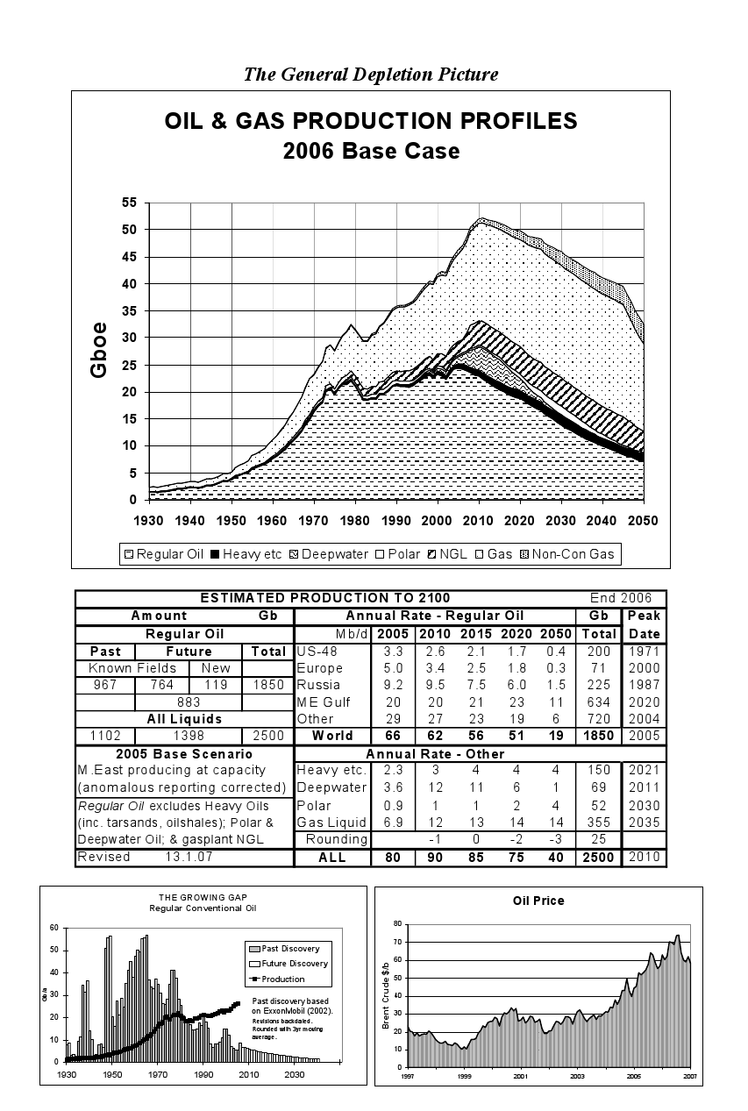
791. Evaluation régionale – MOYEN ORIENT (Mineur)
Avant d'en venir à la région du golfe du Moyen-Orient, la plus importante de toutes, il est utile de couvrir les producteurs mineurs du Moyen-Orient, comprenant le Bahreïn, Dubaï, Oman, le Qatar, Charjah, La Syrie la Turquie, et le Yémen. Nous pouvons en profiter pour noter que le Qatar est tout sauf un producteur mineur en termes de gaz, celui-ci possédant le plus grand champ du monde.

MOYEN-ORIENT (MINEUR)
La Surface combinée de ces pays est de 1,8 millions de km², et ils supportent ensemble une population de 116 millions. En termes géologiques ils tombent tous dans les limites du bassin du Moyen-Orient, où un pétrole prolifique a été généré à une époque de réchauffement global quelques 150 millions d'années auparavant dans le rift qui s'est ouvert tandis que les continents Africains et Eurasiens se sont éloignés.
Le Bahreïn
Le Bahreïn est une petite île au large de l'Arabie Saoudite, à laquelle elle est désormais reliée par une route. Il devint un protectorat Britannique en 1861, étant utilisée par la Grande-Bretagne comme base depuis laquelle lutter contre la piraterie, alors qu'elle commençait à exercer son influence sur le Moyen-Orient. Il devint plus tard un émirat indépendant, qui supporte actuellement une population d'environ 700 000 habitants.
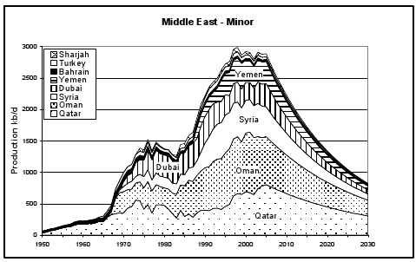
Caltex (Chevron-Texaco) a pris une concession du Bahreïn dans les années 1920, trouvant un champ majeur en 1932, avec quelques 1,4 Gb de pétrole, qui s'avérèrent être le passage vers l'Arabie Saoudite. La production commença en 1938 et s'éleva jusqu'à un pic de 77 kb/j en 1970. Les différentes bases de données rapportent des nombres très différents, mais on estime ici la production de 2006 à 34 kb/j. Il est peu probable que de nouvelles découvertes significatives de pétrole soient faites alors que quelques 22 puits d'exploration ont déjà été percés sur cette petite île, mais il pourrait y avoir quelque potentiel pour du gaz très profond.
Dubaï et Charjah
Ces relativement petits territoires sont membres des Emirats Arabes Unis au sud du Golfe Persique, à la frontière d'Oman. La cité de Dubaï est devenue un centre commercial prospère et un port du commerce international. Certaines de ses îles, ayantt une importance stratégique considérable car bordant le détroit d'Hormuz, au travers duquel passent les exportation de pétrole du Moyen-Orient, ont été revendiquées par l'Iran.
Le troisième puit d'exploration à être creusé au large de Dubaï trouva le champ de Fateh en 1966 avec environ 2,5 Gb de pétrole, lequel fut suivi en 1970 par une seconde découverte d'environ 1,7 Gb. La production commença cette année et monta jusqu'à un pic de 441 kb/j en 1991 avant de décliner au niveau actuel de 290 kb/j (2006). Plusieurs petites découvertes de pétrole et de gaz on aussi été faites dans le territoire voisin de Charjah où la production a piqué en 1997 à 70 kb/j, ayant depuis chutée à 50 kb/j.
Oman et le Yémen
Ces deux pays forment la frontière sud-est de la péninsule arabique, entre le golfe persique et la mer rouge. Une ceinture de montagne s'élevant jusqu'à 3000m sépare une bande de côte étroite relativement fertile du désert de Rub’al-khali. Ensemble, les territoires couvrent une surface de quelques 775 000 km² supportant une population d'environ 20 millions. Oman a un des taux de fertilité les plus élevés du monde à sept enfant par femme. Muscat, sa capitale, a longtemps été un port commercial fondé par une population mixte d'indigènes Arabes, ainsi que par des descendants d'Indiens, d'Iraniens et d'Africains.
L'exploration à Oman a commencé dans les années 1950 et a été maintenue à un niveau élevé avec le creusement de quelques 600 forages d'exploration, qui ont mené à un nombre élevé de découvertes essentiellement modestes, totalisant presque 14 Gb. Shell a été une des principales compagnies opératrices. La production a commencé en 1967, croissant jusqu'à un pic de 964 kb/j en 2001, avant de retomber relativement rapidement à 738 kb/j en 2006, partiellement en conséquence au creusement horizontal qui accéléra la déplétion. On estime qu'elle continuera à décliner à environ 4,5% par an, en dépit d'une exploration maintenue dont on estime qu'elle devrait trouver encore 600 Mb dans des champs relativement petits.
Dans le cas du Yémen, l'exploration commença en 1962, mais seulement 3,2 Gb ont été trouvés malgré le creusement de 340 forages d'exploration. La production a commencé en 1986 montant à un pic de 354 kb/j en 2000. Elle a depuis chuté à 415 kb/j et semble décliner à environ 7% par an.
La Syrie
La Syrie est un pays ancien couvrant 185 000 km² sur la marge nord de la péninsule arabe entre la Turquie, l'Irak, la Jordanie et la côte méditerranéenne. Une plaine côtière fertile est séparée d'un désert intérieur par un rang de montagnes. Elle supporte une population d'environ 16 millions, beaucoup vivant dans la capitale, Damas, à l'extrémité sud du pays, bordant le Liban et Israël, la scène d'un conflit récurent et de tensions politiques dans les dernières années. Le pays a été une pierre de voûte de l'empire Ottoman jusqu'à sa défaite lors de la première guerre mondiale, après quoi elle devint un protectorat Français avant de gagner son indépendance en 1941.
En termes géologiques, seul la partie est du pays rejoint les provinces prolifiques en pétrole du Moyen-Orient. Shell a été une des compagnies les plus actives dans le pays, où quelques 300 forages d'exploration ont trouvé presque 7 Gb essentiellement dans des champs de taille petite à modérée. La production a commencé en 1968 et s'est accrue jusqu'à un pic de 600 kb/j en 1991 avant de décliner à 423 kb/j en 2006.
La Turquie
La Turquie est un autre pays ancien constitué principalement de territoires montagneux séparant la Mer noire de la Méditerranée. Elle supporte une population de 65 millions d'habitants, 80% d'entre eux appartenant à la branche Sunnite de l'Islam. Elle a aussi une large communauté Kurde dans le sud-est du pays qui a des aspirations séparatistes qui pourraient bien être stimulées davantage par un éclatement de l'Irak qui n'est pas improbable. La Turquie était le siège du grand empire Ottoman, qui à son pic s'étendait des portes de Vienne à l'Afrique du nord, incluant le Moyen-Orient en dehors de l'Iran. Durant le 19^{éme} siècle elle agit comme une sorte de tampon entre les empires Britannique et Russe. Elle tomba plus tard sous influence Allemande ce qui l'amena dans la première guerre mondiale du côté qui s'avéra être le perdant. La Grande Bretagne et la France divisèrent alors ses territoires du Moyen-Orient en de nouvelle administrations qui par la suite devinrent des états indépendants, mais quelque peu artificiels. La Turquie a connu une émigration à grande échelle durant l'après-guerre, en particulier vers l'Allemagne et, en dépit de ses différences culturelles et économiques profondes, pourrait bientôt se trouver elle-même incorporée dans ce qui peut être appelé un nouvel empire, l'Union Européenne, qui cherche évidemment l'expansion vers l'est pour l'hégémonie économique.
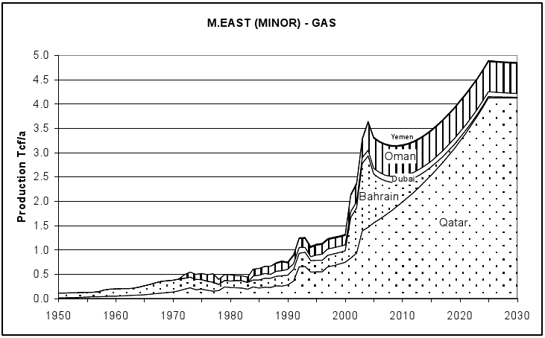
Les limites nord de la province prolifique en pétrole du Moyen-Orient s'étendent en territoire Turque, mais les structures sont pour l'essentiel fracturées, de sorte que la plupart du pétrole qu'elles ont pu contenir s'est échappé. Elle a été explorée intensivement par plus de 1000 forages qui n'ont pas donné davantage qu'environ un milliard de barils. La production a commencé en 1954, atteignant un pic de 87 kb/j en 1991, avant de décliner à 42 kb/j en 2006.
Région
Il est à noter que les différentes bases de données donnent des estimations largement différentes non seulement des réserves de la région mais aussi de la production annuelle, rendant l'analyse particulièrement difficile. Ce qu'on pourrait appeler la meilleure estimation suggère que quelques 46 Gb de pétrole ont été trouvés par environ 2500 forages d'exploration. Pas plus de 4 Gb ne sont attendus des futures explorations. La production a commencé en 1938, s'élevant jusqu'à un pic de 1,9 Mb/j en 2003. Elle devrait maintenant décliner d'environ 5% par an et tomber à environ 800 kb/j d'ici 2030. La consommation s'élève à 1,2 Mb/j, ou presque 4 b/a par habitant. La région est actuellement une modeste exportatrice, mais cessera d'être auto-suffisante aux alentours de 2020 s'il n'y a pas de changement dans la consommation.
Gaz
La région a de substantielles réserves de gaz concentrées au Qatar, qui est un promontoire de 11 500 km² de l'Arabie Saoudite supportant une population d'environ 600000 habitants. Elle héberge le plus grand champ de gaz du monde, trouvé en 1971, sa frontière étant à cheval sur les eaux Iraniennes. La section du Qatar, connue comme le Champ Nord, est estimée contenir 1000 Tcf, mais quelques doutes ont été soulevés suite aux résultats d'un puits profond récent. En termes géologiques, le pays repose sur un soulèvement transverse qui a amené à portée du gaz profond généré durant le Silurien et conservé dans des réservoirs irréguliers et fragiles de grès du Permien. Des quantités substantielles de liquides associés au gaz ont aussi été identifiés. La production de gaz a commencé en 1950 et est montée à 1,5 Tcf/a. Des usines de liquéfaction à grande échelle ont été construites pour faire du pays un exportateur majeur de GNL, et tournent actuellement à environ 170 kb/j. Bien que la production pourrait encore croître dans le futur, le gouvernement a récemment annoncé une politique de conservation, préférant étendre la production aux niveaux actuels plus loin dans l'avenir.

Le futur de la région est inévitablement profondément lié avec celui du reste du Moyen-Orient. La Turquie, agissant en un sens comme une sorte de tête de pont pour l'Europe, pourrait venir exercer un plus grand contrôle dans la région, redécouvrant son passé Ottoman. La Syrie pourrait aussi se trouver elle-même incorporant certaines des régions Sunnites de l'Irak, si ce pays devait se fragmenter. Au centre du problème se trouve l'éternel conflit avec Israël qui pourrait évoluer au désavantage de ce pays si il perdait ses substantielles subventions étrangères militaires et économiques face à la profonde récession économique mondiale consécutive au Pic Pétrolier.
Bien que les Pays de la région seront incapables de maintenir leur autosuffisance en pétrole pendant longtemps, nous pouvons noter en passant que le Qatar et les Emirats supportent l'expansion des lignes aériennes internationales, leur accès à du carburant bon marché pouvant leur donner un avantage économique croissant dans les années à venir.

792. Contraction Norvégienne
Les deux principales compagnies pétrolières Norvégiennes, Statoil et Norsk Hydro, ont décidé de fusionner; Norsk Hydro ayant déjà fusionné précédemment avec Saga qui était la troisième compagnie pétrolière Norvégienne. Bien que la fusion soit décrite comme un mouvement pour conquérir de nouvelles positions pour la Norvège dans les opérations internationales, elle indique en fait plutôt la diminution du potentiel de la Norvège, où la production de pétrole qui a piqué en 2001 devrait diminuer d'environ 7% par an, reflétant le niveau élevé de l'efficacité opérationnelle.
Dans les années précédentes, la Norvège était très consciente que son pétrole et son gaz étaient des parts du patrimoine national qui devaient être développées avec précaution sous un contrôle gouvernemental serré. Statoil fut fondée comme compagnie nationale, financée largement ostensiblement par les compagnies étrangères, bien qu'on leur ait permis d'en déduire le coût de leur revenu imposable, ce qui signifie que c'est le contribuable innocent qui a finalement réglé la facture par des pertes de revenus. Les attitudes ont depuis évolué vers une philosophie de marché ouvert à plus court terme alors que les richesses du pétrole affluent vers le pays, et il y a eu des mouvements pour privatiser Statoil. Mais, maintenant que le pays a passé son pic, il a de bonnes raisons pour revenir vers ses politiques nationales prudentes précédentes. Le nouveau Statoil (dont le nom n'a pas encore été choisi) pourrait être encouragé à acquérir les droits des compagnies étrangères, et planifier un développement ordonné des substantielles ressources en gaz subsistantes dans le pays afin de les faire durer aussi longtemps que possible. Sur ce point, la Norvège pourrait apprendre de l'expérience malheureuse de la Grande Bretagne sur la Mer du Nord, qui a épuisé son pétrole et son gaz au taux maximum possible, et qui fera face à l'épuisement d'ici 10 à 15 ans. Les ressources restantes de la Grande-Bretagne sont largement détenues par des compagnies pétrolières qui ont le droit d'exporter vers leur pays d'origine, en dépit des besoins pressants de ce propre pays. Mais la Norvège a sa bonne part d'économistes de la Terre plate, pour qui l'argent d'aujourd'hui vaut plus que l'argent de demain, de sorte qu'il est loin d'être sûr que des politiques nationales censées seront adoptées.
En ce qui concerne les opérations internationales, la nouvelle compagnie Norvégienne trouvera la suite toujours plus dure. Les opportunités vont probablement diminuer alors que les pays passent leur pic de production l'un après l'autre et viennent à reconnaître le besoin de conserver leur ressources pour leur propre peuple. Les contractants étrangers pouvant apporter une expertise particulière peuvent toujours être invités si nécessaire sans céder la propriété des ressources aux compagnies étrangères.
Bien que la production de pétrole et de gaz de la Norvège doivent décliner vers l'épuisement d'ici le milieu du siècle, elle conserve l'avantage d'un potentiel hydroélectrique massif qui pourrait en fait même s'accroître alors que des chutes de pluie proches de la mousson imposées par le réchauffement global, qui ont déjà été expérimentées, gardent les réservoirs pleins.
La Norvège prend une position forte dans une nouvelle initiative endossée par le Société des Ingénieurs Pétroliers et les Nations Unies pour apporter une transparence très nécessaire au reportage des réserves. Avec de meilleures données, le problème de l'épuisement et l'inévitable pic et déclin de la production de pétrole et de gaz deviendraient entièrement évidents. La Norvège a beaucoup d'expertise à offrir à cet égard, ayant ce qui est probablement le meilleur système de reportage au monde.

793. ASPO Norvège
ASPO Norvège est en cours de formation sous la direction de Amund Prestegard, le producteur de la vidée intitulée Peak Oil – Imposed by Nature (Pic Pétrolier – imposé par la Nature). Il prévoit d'offrir d'héberger la conférence 2008 de ASPO International, en donnant une attention particulière aux larges conséquences du Pic Pétrolier en termes sociaux, économiques, politiques, et environnementaux. Un nouveau site internet www.asponorway.org ouvrira en mars, et Amund Prestegard peut être joint à mail@asponorway.org.
La vie n'a pas toujours été facile sur la terre rugueuse de Norvège aux limites nord de l'Europe, mais les difficultés ont apporté un sens profond de coopération nationale et communautaire qui survit dans les mentalités en dépit des ravages causés par l'affluence de pétrole. Ainsi, la Norvège a beaucoup d'expérience à offrir pour affronter les défis du monde post-pic.

794. Le Pic des Pics
L'ASPO est concernée par l'étude de la nature et de l'impact du pic de production de pétrole et de gaz, mais le charbon et l'uranium, ainsi que les dépôts de minerais sont sujets au même schéma général d'épuisement, ayant été formés dans le passé géologique. On dit de façon juste que l'epuisement a commencé quand nous avons consommé le premier baril de pétrole ou extrait le premier wagon de charbon. Mais finalement l'épuisement n'est pas le problème principal, ce qui compte c'est le passage en énergie de la croissance au déclin, ce qui aura probablement des conséquences très profondes pour l'Homo Sapiens. Comme le professeur Bardi l'a souligné (Bulletin 73, Sujet 783), la production Britannique de charbon a piqué en 1923. Il y en a toujours beaucoup dans le sol, mais ce qui reste est moins accessible et plus coûteux à produire, apportant de moins en moins d'énergie nette. Il est évident que les autres pays producteurs de charbon suivent le même schéma général d'épuisement. En fait, 90% des réserves mondiales de charbon reposent dans seulement 6 pays. La Chine est de loin le plus grand producteur, mais a la moitié des réserves des Etats-Unis, et devrait atteindre son pic d'ici quinze ans. Comme pour le pétrole, il y a différentes catégories de charbon s'entendant de l'anthracite à la lignite, chacune avec ses propres coûts, caractéristiques et rendements énergétique net. C'est la même chose avec l'uranium: les dépôts les plus concentrés sont en train de s'épuiser, même s'il est possible d'extraire du matériau radioactif de l'eau de mer à l'aide de ficelles recouvertes de résine. Les sources les plus faciles et les moins chères ont clairement été exploitées en premier. Le rendement énergétique net est aussi faible quand tout, de la construction des réacteurs et de l'élimination des déchets, est pris en compte. Le pétrole et le gaz sont probablement en tête de liste en termes de rendement énergétique net, ce qui pourrait vouloir dire que leur pic de production imminent marquera le pic de l'approvisionnement énergétique total (Voir : Schindler J.& W.Zittel, 2006, Energieversorgung am Wendepunkt II (en Allemand) – LBST Daimler str 15, D85521 Ottobrunn, Allemagne)
Conduire en Europe montre combien d'énergie est utilisée, et en fait gaspillée. Les routes sont encombrées de trafic, souvent embouteillées par des voitures ne transportant qu'un seul passager de la plus inefficace des façons; les cieux sont tapissés de traînées de vapeur laissées par les avions; les hôtels sont illuminés de lumière et emplis d'horribles musiques électroniques; et les magasins sont remplis de gens achetant des biens de consommation loin d'être essentiels. D'énormes convois de camions brûlant du diesel approvisionnent le consommateur, souvent de sources lointaines. Tandis que la plupart des gens semble aspirer à avoir toujours davantage de la même chose, leur apparence suggère des vies stressantes plutôt qu'heureuses alors que des hommes maladifs et souvent obèses et mal habillés accompagnent des femmes trop grosses dans leurs emplettes.
La violence et le crime accompagnent l'affluence, et les tensions internationales croissent dans la quête des marchés, de l'hégémonie financière et de l'accès aux ressources énergétiques. Les gens originaires d'Europe sont confrontés à un afflux d'immigrants attirés par l'affluence et qui, bien qu'étant incités à s'intégrer, se trouvent eux même naturellement isolés, ayant été déracinés de leurs vie traditionnelle et de leurs liens de support mutuel. Ces développements semblent avoir été accompagnés par des changements de mentalités: les gens ne mesurent plus le bonheur ou le plaisir en termes abstraits mais les évaluent en coût monétaire ou par l'excitation du marchandage. Le plaisir d'une image vient moins de son mérite artistique que de sa valeur potentielle aux enchères. Beaucoup d'enfants passent leurs jours scotchés à la TV ou jouant aux jeux vidéos, espérant que le Père Noël leur apportera un autre sac de jouets en plastique qui sera consciencieusement rangé sur les étagères derrière les hauts-parleurs.
Mais il y a quelques signes d'espoir dans la prolifération des panneaux solaires dans le sud de l'Allemagne et des éoliennes au Danemark.
Ainsi, en fin de compte, il pourrait y avoir quelques bases pour espérer que le pic et le déclin du pétrole et du gaz, qui ont tant contribués à la situation présente pourrait – loin de signer une catastrophe – annoncer la décence d'un age moins dangereux au moins pour les survivants d'une transition difficile.

795. Lettre ouverte au CERA
La société de consultants spécialiste en pétrole CERA sous la plume de l'historien bien connu Daniel Yergin, a publié une attaque dédaigneuse envers les gens qui étudient le Pic Pétrolier (voir bulletin 72 sujet 775, mais a maintenant reçu une cinglante réponse sous la forme d'une lettre ouverte de pas moins que l'éditeur du prestigieux Petroleum Review un journal influent de l'industrie pétrolière (voir www.aspo-ireland.org). Ce dernier met en avant le fait que les estimations du CERA ne sont pas seulement légères, mais hors de propos dés lors qu'elles ne prennent pas en compte les débits d'extraction. Le pétrole conventionnel a fourni tous les besoins jusqu'à aujourd'hui et dominera tous les approvisionnements pendant longtemps. En accord avec ce point de vue, telle que cette lettre ouverte le signale, les gros volumes de sables et schistes bitumeux restant à extraire ne peuvent guère faire plus qu'adoucir le gros impact du déclin des ressources conventionnelles étant donnés leurs débits faibles et coûts élevés d'extraction aussi bien que leur rendement en nette diminution. La lettre ouverte n'accuse pas le CERA d'incompétence ou d'ignorance, ce qui implique qu'il doit y avoir un raison pour publier de pareils discours. Les consultants du CERA sont préoccupés par leur devenir dans l'entreprise, et sont soumis à des pressions extérieures importantes, comme par exemple les vendeurs de grosses voitures de luxe, qui ont leur propres bonnes raisons commerciales de tenter de détourner l'attention du problème du Pic Pétrolier. Ce n'est tout simplement pas leur travail de réfléchir au futur des populations à un si grand niveau.

796. La base de données du journal OIL & Gas
Le journal Oil & Gas maintient une base de donnée des réserves par pays depuis plus de 70 ans, basée sur des questionnaires transmis aux autorités nationales et autres, celle-ci est considérée comme une information de référence. Alors qu'en tant que journal commercial, il n'est pas en mesure de se prononcer sur la validité des comptes-rendus qu'il reçoit, ces informations ont au moins l'avantage de présenter une continuité. La base de données 2006 a été publiée en décembre dernier mais naturellement est sujette à différentes interprétations.
La première concerne la publication des définitions de ce que l'on mesure, ce qui est particulièrement important dans le cas du Canada pour lequel oil and gas journal fait mention de réserves de 179 Gb en comparaison des 12 Gb annoncés par par une autre base de données réputée, World Oil database. La différence réside dans l'inclusion ou l'exclusion des sables bitumineux.
La deuxième réside dans la publication de rapports identiques malgré une production différente. Des 102 pays listés, 48 n'indiquent aucun changement dans leurs réserves par rapport à l'année précédente. Il est clairement invraisemblable que les nouvelles découvertes correspondent exactement à la production et il serait donc avisé de déduire des réserves les volumes produits pour cette période sans changement. Ces volumes s'élèvent à quelques 26 Gb pour la période 2005-2006, mais sont actuellement bien plus élevés, certains pays ayant indiqués des réserves identiques depuis plusieurs années : l'exemple le plus flagrant est celui de Abu Dhabi qui indique 92,2 Gb depuis 1988, date à laquelle il a arbitrairement augmenté ses réserves qui étaient de 31 Gb. Il a produit quelques 11 Gb depuis 1988 ce qui, si cette augmentation anormale est ignorée, réduirait ses réserves actuelles à a peu près 20 Gb.
La base de donnée de Oil and Gas indique des réserves mondiales totales de 902 Gb, mais celles-ci devraient être redescendues à 700 Gb compte tenu de ces anomalies. En même temps, ces réserves sont qualifiées de prouvées en accord avec les règles strictes des marchés d'échange écrites pour prévenir des exagérations frauduleuses, et ainsi minimiser ce qui sera réellement produit par les champs connus.
La base de donnée et les modèles de déplétion figurant sur le bulletin de l'ASPO sont en train d'être mis à jour : une tâche qui devient de plus en plus difficile alors que la qualité des informations des bases de données publiques se détériore et montre des valeurs plus importantes. Une premier traitement de la base de donnée à fourni un résultat indiquant une production totale de pétrole conventionnel pour 2100 d'un peu moins 1850 Gb, comparé à l'estimation de 2005 qui était de 1857 Gb arrondi à 1900 Gb avec l'arrivée des productions non prévues. Le modèle actuel mis à jour montre un pic pour les liquides conventionnels en 2005 et reste en 2010 pour l'ensemble des liquides. Le graphique et le tableau de la page 2 ont été mis à jour en accord avec ces nouveaux chiffres mais seront probablement sujet à des ajustements par le fait que nous sommes dans un processus plutôt itératif que dans une science exacte.
Il serait souhaitable pour les plus en plus nombreuses ASPO qui se créent de chercher les chiffres exacts des productions et estimations dans leurs propres pays. Les données sont souvent disponibles mais enterrées dans les archives des ministères concernés, même si des qualités de détective sont nécessaires pour récupérer les preuves.

797. Production, réserves, extraction ou déplétion
Le choix des mots a un effet important sur la signification des choses. Il est habituel de parler de production pétrolière de la même façon que l'on parle de biens manufacturés, ou d'une production de maïs, ce qui a tendance à cacher que ce qu'on appelle « production de pétrole » est quelque chose de réellement différent. Un puits de pétrole, une fois foré, produit du liquide durant des années sous sa seule pression sans que l'on y prête beaucoup d'attention, mais le flux provient d'un dépôt préalablement constitué qui suggère que le mot à employer serait plus extraction que production. Dés l'instant qu'il s'agit de dépôt constitué, impliquant que cette extraction sera d'une durée limitée, la notion de déplétion s'impose d'elle même. Les réserves sont encore un autre élément indiquant en général la quantité disponible pour le consommateur après l'ajout des gains de raffinage, qui apparaissent parce que le processus de raffinage augmente le volume de pétrole brut nécessaire en diminuant du même coup le stock de pétrole brut.
Les tensions ont également augmenté entre la Russie et l'Europe au sujet de la fourniture de pétrole avec le problème supplémentaire que représente un pays assurant le transit de ces ressources, la république de Biélorussie anciennement faisant partie de l'URSS, qui a été capable d'exercer des actions sur les pipelines sur son territoire comme arme dans le conflit qui l'oppose avec la Russie concernant le prix du pétrole et du gaz. Si la Russie a un contrat pour fournir l'Europe, ce qui inclut le consentement de la Biélorussie pour la traversée de son territoire, ces deux parties ont un devoir légal de respecter ces conditions. Mais L'Europe s'appuie sur ce qu'on appelle le marché libre, dans lequel le meilleur enchérisseur aura probablement la préférence. Les partisans de l'économie de marché ne peuvent pas reconnaître la notion de déplétion, qui est en opposition directe avec leurs fondements et leurs comportements, ce qui naturellement tend à interpréter toute action de la Russie de refuser la fourniture de pétrole comme une action politique hostile. Les Anglais sont même allés très loin en investissant des sommes énormes dans la mise à niveau de leur armement nucléaire en faisant allusion de façon tacite à la redécouverte de la guerre froide, rendant difficile d'imaginer d'autres cibles potentielles.
Mais en fait, il ne s'agit que de bon sens de la part du gouvernement Russe de vouloir réduire le taux de déplétion du pétrole et du gaz afin de les conserver aussi longtemps que possible pour sa propre population. Ironiquement, ce serait également rendre à l'Europe un immense service si ces actions la poussait à développer de nouvelles sources d'énergie. La déplétion est imposée par la nature et devrait être un sujet central dans les politiques gouvernementales.
Pendant ce temps, le président Bush dans son discours sur l'état de l'union annonce une nouvelle politique destinée à diminuer la consommation US de 20% sur 10 ans, soit disant pour diminuer la dépendance face aux régimes hostiles. Les états-unis actuellement consomment 20Mb/j, donc cette nouvelle politique devrait l'amener à 16Mb/j en 2017. Les états-unis produisent actuellement 5,1 Mb/j comme indiqué dans le tableau. Il semble donc douteux que le pays réussisse à réduire sa dépendance aux régimes hostiles : d'ici là il pourrait en venir à reconnaître que la déplétion imposée par la nature est peut-être son plus grand ennemi.
Catégorie | Production Mb/j
 | 2006 | 2017
Ordinaire | 3,2 | 1,9
Alaska | 0,8 | 0,5
Eaux profondes | 1,1 | 1,3
Total | 5,1 | 3,7

798. Prix du pétrole
Au niveau du dollar de 2004, les prix du pétrole ont atteint un haut historique de 101$ le baril en 1864, descendant à 8$ en 1931. Ils ont ensuite fluctué dans les 10$ avant de faire un bon à 46$ en 1974 en réponse au premier choc pétrolier, suite à la décision de certains pays arabes de réduire les exportations vers les états-unis en protestation des soutiens financiers et militaires à Israël qui avait occupé des territoires Arabes. Les prix ont bondi à nouveau en 1980 à 88$ suite à la panique occasionnée par la chute du Shah d'Iran, avant de rechuter avec la récession jusqu'à 25$ dans ce qu'on a appelé la surabondance de 1986 et 16$ en 1998.
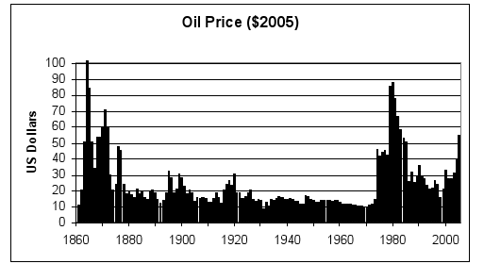
Un nouveau chapitre s'est alors ouvert à cause des limites de capacité, imposé par la déplétion et commence à influer sur les réserves. En particulier, la production en mer du nord a atteint un pic et commence à décliner en 2001. Les prix commencent à monter en flèche atteignant un nouveau maximum à 74$ en 2006. Les prix élevés représentent une prime sur la pénurie, étant donné que les coûts de production n'ont pas changés matériellement, mais ils anticipent une chute de la demande, les pays consommateurs essayant d'être plus performants dans l'utilisation de l'énergie. Les ventes de véhicules gourmands en essence ont commencé à chuter, et quelques uns des plus grands constructeurs automobiles ont commencé à faire face à des problèmes financiers et à une contraction de leur marché. De fait, les prix ont commencé à descendre vers les 50$, prix plancher qui semble correspondre un environnement viable, les prix du pétrole issu des sables bitumineux n'étant pas rentables au dessous de ce seuil. Parallèlement, apparaît l'éventualité d'une récession économique qui pourrait mener à des chutes exceptionnelles de la demande et des prix, ce qui aurait un impact malheureux dans les investissements à la fois dans le pétrole non-conventionnel et dans les énergies renouvelables.
L'équilibre entre l'offre et la demande n'explique pas tout des prix car il y a un effet de tampon sous la forme de stockage, qui peut être augmenté ou diminué à de nombreux niveaux. La crainte d'une crise économique larvée peut conduire à l'augmentation du stock par mesure de précaution, alors qu'une brève diminution des prix peut conduire à l'effet inverse. La fluctuation des prix peut même offrir aux traders les plus habiles des opportunités de profit. De plus, les gros pays producteurs ont des moyens de stockage très important, y compris par l'affrètement de flottes de tankers qui peuvent à n'importe quel moment permettre de manipuler les prix.

799. La Soil Association traite du Pic Pétrolier
La Soil Association qui est une organisation influente du Royaume-Uni impliqué dans les problèmes environnementaux et plus particulièrement dans l'agriculture biologique, a tenu une conférence au Pays de Galles les 26 et 27 Janvier, et le Pic Pétrolier a été cité. Une large palette de sujets en rapport avec le développement de styles de vie soutenables et des pratiques de l'agriculture, en réponse au Pic Pétrolier et au changement climatique, ont été discutés de la façon la plus positive.

800. ASPO Canada
Aspo Canada a été créé sous la direction de Rt. Hon. Ed. Schreyer, l'ancien gouverneur général, et met à disposition le site web : www.aspocanada.ca.

801. Appel à proposition du septième cadre de programme de recherche de l'UE (FP7)
Comme beaucoup de gens le savent dans le monde académique, l'Union Européenne a démarré son 7ème programme pour supporter la recherche sur un grand nombre de sujets au travers de l'UE. Le Pic Pétrolier trouve clairement sa place dans nombre des thématiques mises en place par le comité de coordination de ce programme. Le groupe s'occupant de l'impact de la déplétion du pétrole à l'université de Liverpool pense qu'il est important que les gens qui travaillent sur le sujet du pic pétrolier fassent des propositions au FP7 pour améliorer la politique Européenne face à ce problème important. Si vous êtes intéressés au développement de telles propositions, dans le secteur académique ou privé, merci de contacter Simon Snowden de l'université de Liverpool à ssnowden@liv.ac.uk.

Calendrier des conférences et réunions futures
Les membres de l’ASPO et associés [entre crochets] traiteront le sujet du pic pétrolier aux conférences et réunions suivantes. Toute information à inclure dans le bulletin est la bienvenue.

2007
1er Février Environmental Seminar, Swedish Parliament, Stockholm [Aleklett]
10 Février Local Community Meeting, Co. Kerry, Ireland [Campbell]
19 Février Government Conference, Isle of Man [Campbell]
21 Février Boole Lecture, University College, Cork [Campbell]
27 Février Public Seminar, Linkoping, Sweden [Aleklett]
8 Mars Norwegian Oil Tax Office, Oslo [Aleklett]
9 Mars Business Meeting, Limburg, Netherlands [Aleklett]
10 Mars Minerals, Energy & the Environment, ASPO-ITALIA, Florence, Italy [Bardi]
13 Mars Flame 2007, Amsterdam, Netherlands [Aleklett]
17 Avril Oil & Gas Summit, Paris [Aleklett]
28-30 Mai Planning for Oil Depletion ASPO-SOUTH AFRICA Conference Cape Town [Ratcliffe]

11-12 Septembre Geological Society bi-Centennial Conference, London [Campbell]
17-18 Septembre ASPO-6 International Conference, Ireland

NOTE
Ce bulletin est produit et distribué par ASPO-IRELAND principalement pour lecture personnelle par les membres de l’ASPO.
La permission de reproduire les sujets depuis le bulletin, sujet à reconnaissance, est expressément accordée.
Compilé by C.J.Campbell, Staball Hill, Ballydehob, Co. Cork, Irlande.

